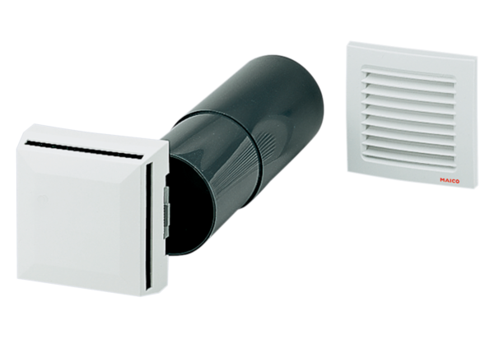Přívodní prvek pro venkovní vzduch ALD 10Obsah dodávky: 1 kusSortiment: B
Typové číslo: 0152.0054Výrobce: MAICO

